Titolo | Un’amicizia all’opera - La santità piemontese nella Torino dell’Unità.
Promotori | Mostra realizzata da Centro Culturale Frassati con Consorzio Beni Culturali Italia, Fondazione Augusto del Noce, Opera Barolo.  Visite guidate a cura dell’Associazione Beni Culturali Italia.
Contenuto | Nel corso dell’Ottocento il Piemonte è scenario di un inedito spettacolo di santità. Sono difficili da enumerare tutte le opere, le congregazioni, le confraternite fondate nell’arco di meno di cento anni. Nella città di Torino, protagonista del processo di unificazione nazionale, sorgono chiese, ospedali, asili voluti da laici o consacrati che spendono la loro vita per rispondere alla loro vocazione di cristiani. Il frutto della loro fede è un’intelligenza acuta della realtà che porta, spesso, a promuovere riforme anticipatrici dei tempi, riforme che partono dal riconoscimento dell’assoluta dignità di qualsiasi individuo.  La mostra vuole testimoniare l’incisività dei ”santi ottocenteschi” nella Torino e nel Piemonte non solo come singoli individui che hanno affrontato problemi di natura sociale ma, soprattutto, come parte di un’amicizia operativa nata dalla fede, capace di affrontare i problemi della realtà in modo originale ed efficace.  Dopo una contestualizzazione, la mostra si incentra sulle figure di sette personalità della santità torinese dell’Ottocento: San Giuseppe Benedetto Cottolengo, San Giovanni Bosco, i marchesi Giulia e Tancredi Falletti di Barolo, San Giuseppe Cafasso, Beato Faa di Bruno, San Leonardo Murialdo.
Formato | 74 pannelli in polionda, spessore 0,5 cm, formato 75x200  Metri lineari consigliati per allestimento 80 ml (per la mostra nella sua completezza).
Supporti audio video | 3 video formato dvd  - video n. 1: lettura di estratti dei carteggi dei protagonisti:durata 15 min (è escluso il noleggio della strumentazione audio-video).  - video n. 2: percorso per immagini nei luoghi della santità torinese.: durata 15 min (è escluso il noleggio della strumentazione audio-video).  - video n. 3: interviste ai continuatori dell’opera nella Torino di oggi: durata di 30 min (è escluso il noleggio della strumentazione audio-video).
Imballaggio
Strutture espositive  (vedi disegno e immagine) | È possibile noleggiare le strutture espositive in alluminio autoportanti (a coppia).  Formato di ciascuna struttura: 200 cmx200cm  Ciascuna struttura può contenere da 2 pannelli a 4 pannelli (in caso si utilizzi la modalità fronte / retro)
Lingua | Italiano
Autori | A cura di Paolo Gardino, Bruno Foresi, Enrico Genta, Andrea Pennini, Sandra Poletto, Michele Rosboch, Lucetta Scaraffia, Francesco Saverio Venuto.
Supporti cartacei | Catalogo in conto vendita o personalizzato (con preventivo a parte).
Assicurazione | L’assicurazione obbligatoria non è inclusa ed è a carico del richiedente. Si richiede l’apertura di un’assicurazione nella formula “da chiodo a chiodo” che copra trasporto ed esposizione della mostra stessa.

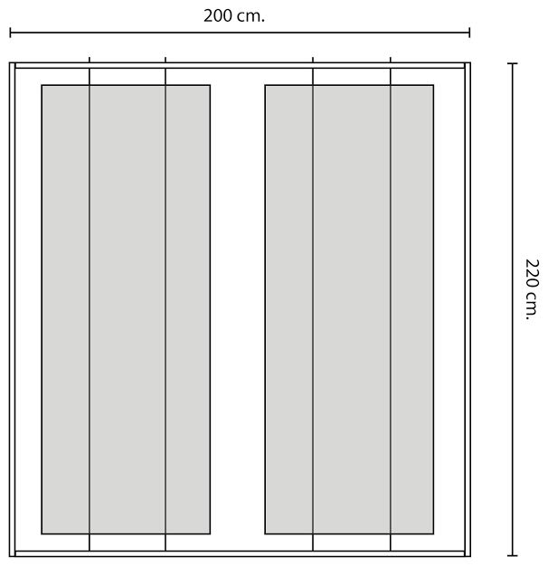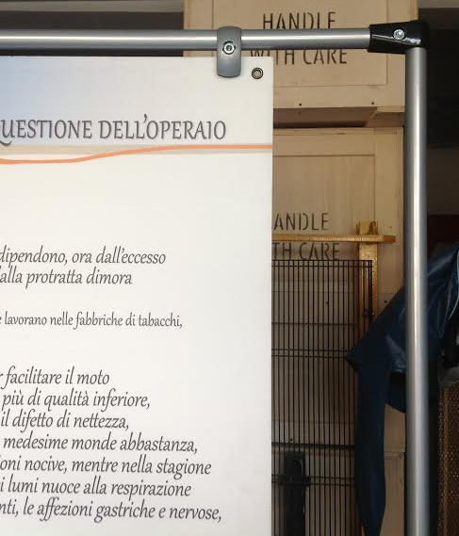

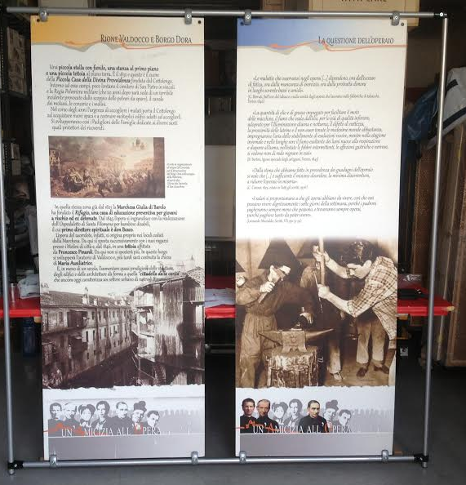
La mostra può essere noleggiata nella sua completezza o per moduli (singoli o compositi):

Pannello introduttivo

Descrizione | Pannello che introduce al tema generale: amicizia all’opera.
Formato | 1 pannello in polionda, spessore 0, 5 mm., formato 75x200

Percorso n. 1

Descrizione | L’Italia e L’Europa nell’Ottocento:  un percorso per date salienti e personaggi chiave che tratteggia la storia d’Italia e d’Europa nell’Ottocento.
Formato | 10 pannelli in polionda, spessore 0,5 cm, formato 75x200  3 sagome in cartone  Metri lineari minimi necessari per allestimento 10 m.l.

Percorso n. 2

Descrizione | La città di Torino.  Alcune tappe dello sviluppo della città dal periodo napoleonico all’industrializzazione e la contestualizzazione urbanistica delle opere dei santi.
Formato | 7 pannelli in polionda, spessore 0,5 cm, formato 75x200  Metri lineari minimi necessari per allestimento 7 m.l..

Percorso n. 3

Descrizione | Le Amicizie cristiane.  Il cristianesimo torinese e piemontese tra Rivoluzione e Restaurazione.
Formato | 5 pannelli in polionda, spessore 0,5 cm, formato 75x200  Metri lineari minimi necessari per allestimento 5 m.l.

Percorso n. 4

Descrizione | Giuseppe Benedetto Cottolengo e gli ospedali nella Torino dell’Unità.
Formato | 7 pannelli in polionda, spessore 0,5 cm, formato 75x200  1 sagoma in cartone  Metri lineari minimi necessari per allestimento 7 m.l.

Percorso n. 5

Descrizione | Carlo Tancredi e l’amministrazione della città e Giulia di Barolo e le carceri nella Torino dell’Unità.
Formato | 14 pannelli in polionda, spessore 0,5 cm, formato 75x200  2 sagome in cartone  Metri lineari minimi necessari per allestimento 14 m.l.

Percorso n. 6

Descrizione | Giuseppe Cafasso e le carceri nella Torino dell’Unità.
Formato | 7 pannelli in polionda, spessore 0,5 cm, formato 75x200  1 sagoma in cartone  Metri lineari minimi necessari per allestimento 7 m.l.

Percorso n. 7

Descrizione | Francesco Faà di Bruno e la condizione femminile nella Torino dell’Unità.
Formato | 7 pannelli in polionda, spessore 0,5 cm, formato 75x200  1 sagoma in cartone ****  Metri lineari minimi necessari per allestimento 7 m.l.

Percorso n. 8

Descrizione | Giovanni Bosco e i giovani nella Torino dell’Unità.
Formato | 7 pannelli in polionda, spessore 0,5 cm, formato 75x200  1 sagoma in cartone  Metri lineari minimi necessari per allestimento 7 m.l.

Percorso n. 9

Descrizione | Leonardo Murialdo e la questione operaia.
Formato | 7 pannelli in polionda, spessore 0,5 cm, formato formato 75x200,  1 sagoma in cartone  Metri lineari minimi necessari per allestimento 7 m.l.

Pannelli conclusivi

Descrizione | Una storia nella Storia e come Orizzonte il mondo
Formato | 2 pannelli in polionda, spessore 0,5 cm, formato 75x200  Metri lineari minimi necessari per allestimento 7 m.l.
 | .

Servizi aggiuntivi

Visite guidate | L’Associazione Beni Culturali Italia può provvedere allo svolgimento delle visite guidate o formare guide eventualmente disponibili sul territorio.
Eventi | Il Centro Culturale Piergiorgio Frassati potrà organizzare eventi legati all’esposizione:  - seminari e conferenze

Costo complessivo del noleggio: euro 1000 a settimana oltre alle spese di trasporto e assicurazione; euro 250 a settimana per singolo percorso oltre alle spese di trasporto e assicurazione

